- 培训时间：2023年5-7月
- 培训单位：云溪区文化馆
- 培训地址：云溪区云中西路50号
4.联系电话：0730-8416199
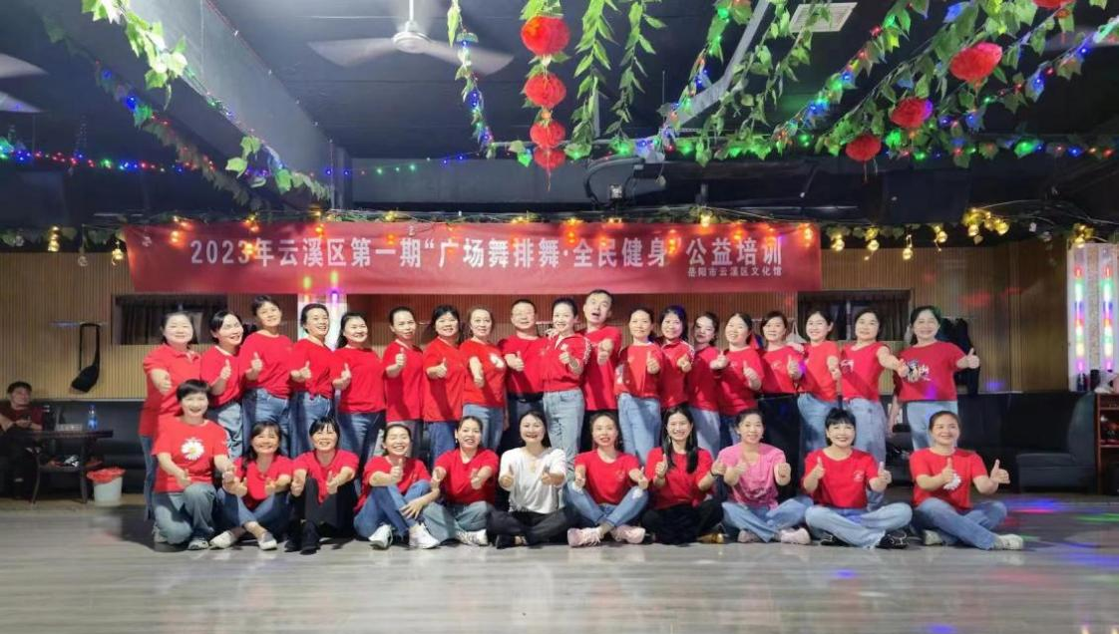
5月9-5月10日在云溪缤纷交谊舞会所开展云溪区“广场舞排舞全民
健身”公益培训（第一期）
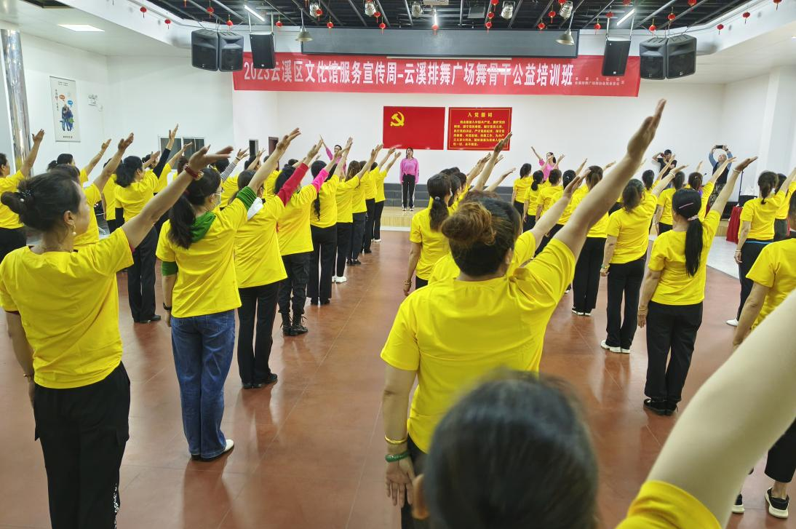
5月24日在云溪缤纷交谊舞会所开展云溪区“广场舞排舞全民健身”
公益培训（第二期）

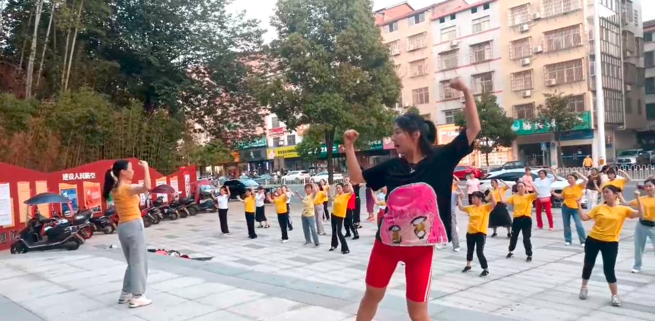
5月27日在云龙公园广场开展云溪区“健康中国一起舞”
广场舞排舞公益培训（第三期）

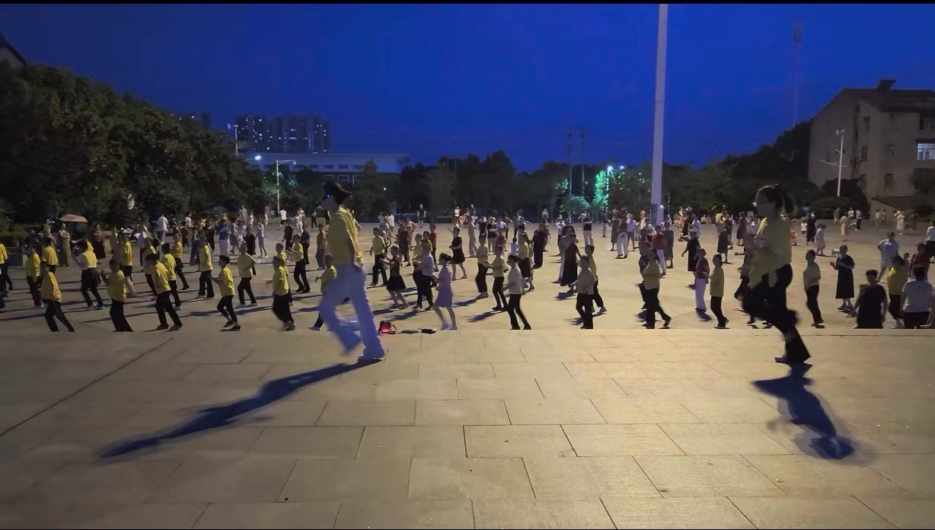
7月27日在云龙公园广场开展云溪区“健康中国一起舞”
广场舞排舞公益培训（第四期）

